(參考範例)
新北市私立大明兒童課後照顧服務中心
負責人(法人或團體代表人)基本資料表暨切結書
姓名 | 王大明 |  | 出生年月日 | 66年6月6日
身分證字號 | A111111111 |  | 聯絡電話 | （宅）29603456  （手機）0911111111
戶籍地址 | 新北市板橋區中山路1段161號20樓 |  |  | 
中心電話 | 29303456
中心電子信箱 | ntpc@yahoo.com.tw
聲明事項：
本人未有下列情形：
一、曾犯妨害性自主罪、性騷擾罪，經緩起訴處分或有罪判決確定。(但未滿十八歲之人，
犯刑法第二百二十七條之罪者，不在此限。)
二、有兒童及少年福利與權益保障法第四十九條各款所定行為之一，經有關機關查證屬實。
三、罹患精神疾病或身心狀況違常，經主管機關委請相關專科醫師二人以上諮詢後，認定不能執行職務。
如有違反上述規定願負法律上責任，並不得擔任負責人。
※請附【警察刑事紀錄證明】、【健康檢查結果(檢查項目請依標準作業流程說明辦理)】於本表後，影本皆須加蓋與正本相符及負責人私章。
王大明
切結人： 王大明
（簽名及蓋章）
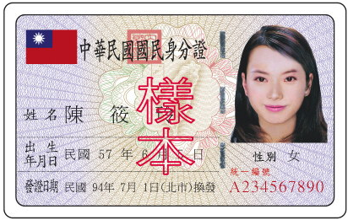  負責人私章  與正本相符 |  | 